TABLE OF CONTENTS
Contents
1. INTRODUCCIÓN 2
1.2 Objetivos 2
1.3 Requerimientos 3
2. MARCO TEÓRICO 3
3. DISEÑO 5
4. MANUAL DE USUARIO 9
5. PRUEBAS 10
6. RESULTADOS 11
7. MEJORAS FUTURAS 11
8. CONCLUSIÓN 11

GESTIÓN DE JUGADORES DE FÚTBOL

1. INTRODUCCIÓN

Muchos clubes, academias gestionan la información de jugadores de forma manual o mediante herramientas poco optimizadas (Excel, papel, etc.), lo que provoca desorganización, pérdida de datos y dificultad para acceder rápidamente a la información.
Este proyecto propone el desarrollo de una aplicación web que permita almacenar, gestionar y analizar datos de jugadores de fútbol de forma centralizada, eficiente y segura.

1.2 Objetivos
Objetivo general:
Desarrollar una aplicación web que permita gestionar jugadores de fútbol, facilitando el almacenamiento, búsqueda y análisis de su información.
Objetivos específicos:
- Registrar jugadores de forma rápida, incluso con datos incompletos
- Editar, eliminar y visualizar jugadores
- Filtrar jugadores por diferentes criterios (club, posición, nivel, etc.)
- Gestionar usuarios con permisos y roles
- Implementar seguridad (contraseñas cifradas y 2FA si es posible)
- Permitir subida de fotos y vídeos
- Crear una interfaz responsive y fácil de usar
- Optimizar la web para SEO

1.3 Requerimientos

Funcionales:
- Crear jugadores
- Editar jugadores
- Eliminar jugadores
- Visualizar listado de jugadores
- Filtrar y buscar jugadores
- Subir imágenes y vídeos
- Gestión de usuarios (Login, permisos, roles)
- Sistema de borradores y archivado
- Control de acceso según usuario

No funcionales:
- Diseño responsive
- Seguridad en datos
- Buen rendimiento
- Interfaz intuitiva
- Optimización SEO
- Baja carga en sesiones

2. MARCO TEÓRICO

Metodología ágil con desarrollo incremental.

Desarrollo incremental (MVP):
- MVP básico: CRUD jugadores
- Fase intermedia: filtros y usuarios
- Fase avanzada: multimedia, seguridad, SEO

Tecnologías:
- Backend: PHP (principal)
- Frontend: HTML, CSS, JS, Python, Java
- Base de datos: MySQL

Aplicación:
Gestión de datos de jugadores (nombre, club, posición, altura, nivel, multimedia).

Operaciones CRUD en la gestión de facturas
La aplicación se basa en el modelo CRUD, esencial en cualquier sistema de gestión:
- C (Create): creación de nuevos jugadores
- R (Read): visualización de jugadores existentes
- U (Update): Edición de jugadores y clubes
- D (Delete): Eliminación de jugadores y clubes
Estas operaciones permiten el control completo del ciclo de vida de una factura dentro del sistema.
Filtrado:
Por nombre, club, posición, nivel.

Interfaz de usuario y experiencia (UI/UX)
El diseño de la interfaz es un elemento clave en una aplicación de gestión de Jugadores.
Se busca que el propietario pueda:
- Crear jugadores fácilmente
- Navegar sin confusión
- Identificar acciones importantes rápidamente
Principios aplicados:
- Diseño limpio y estructurado
- Botones claros (crear, editar, eliminar,Buscar,Filtrar)
- Formularios sencillos
- Uso de modales para confirmaciones

Automatización y eficiencia del sistema
La automatización en sistemas de gestor de jugadores permite reducir tareas manuales repetitivas como:
- Numeración de jugadores
- Comprobacion de estado de un jugador
- Organización de registros,jugadores,clubes
Esto hace que el sistema sea más eficiente, rápido y fiable.

3. DISEÑO
Arquitectura:
La aplicación sigue una arquitectura cliente-servidor basada en el patrón MVC (Modelo-Vista-Controlador):
- Modelo (Model)
Gestiona la lógica de datos y la base de datos (Jugadores,Nominas,Fotos,Videos)
- Vista (View)
Implementada con Jinja2 + Bootstrap
Muestra la información de usuario
- Controlador (Controller)
Implementado con Flask
Gestiona rutas, lógica y conexión entre vista y modelo.
Diagramas UML
Casos de uso:
Actor: Administrador
- Crear jugadores,clubes
- Editar jugadores,clubes,nominas,salario
- Eliminar jugador/Archivar Jugador
- Revision de Informacion de jugador y clubes
- Control para mostrar la información necesario a nivel de usuario

PALETA DE COLORES
Colores principales (branding)
- Azul principal
rgb(14, 123, 170)
→ Navbar / headers
- Azul secundario
rgb(28, 141, 184)
→ barras de tabla / filtros
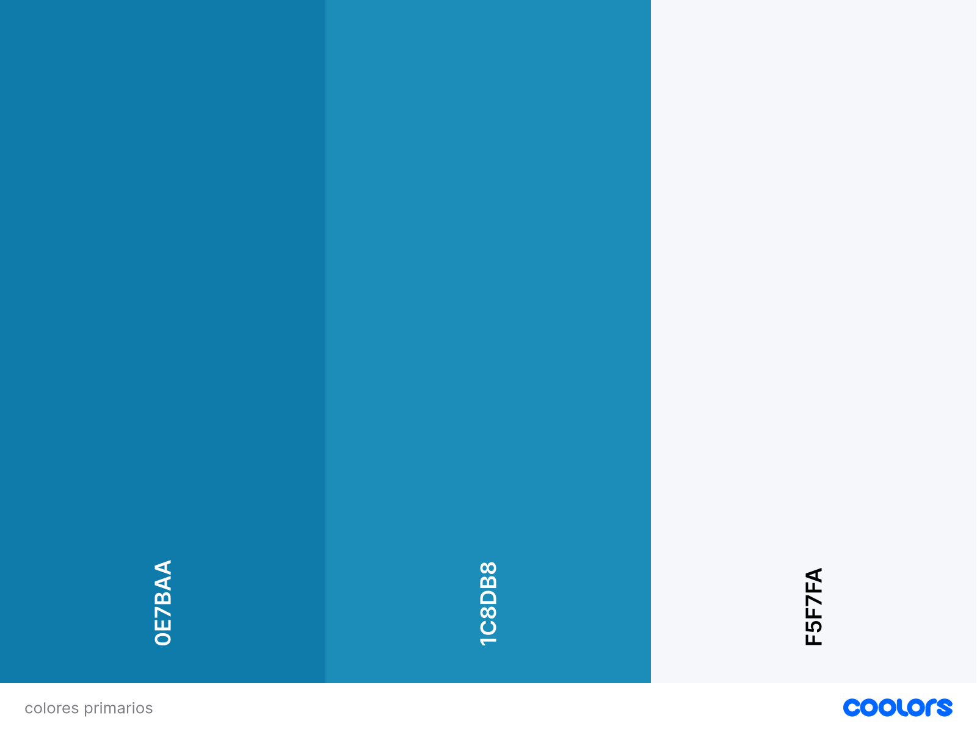
Fondos
- Fondo general
rgb(245, 247, 250)
- Cards / contenedores
rgb(255, 255, 255)
Estados / alertas
- Amarillo (pendiente / warning)
rgb(250, 204, 21)
- Verde (pagado / éxito)
rgb(34, 197, 94)
- Rojo (error / eliminar)
rgb(239, 68, 68)
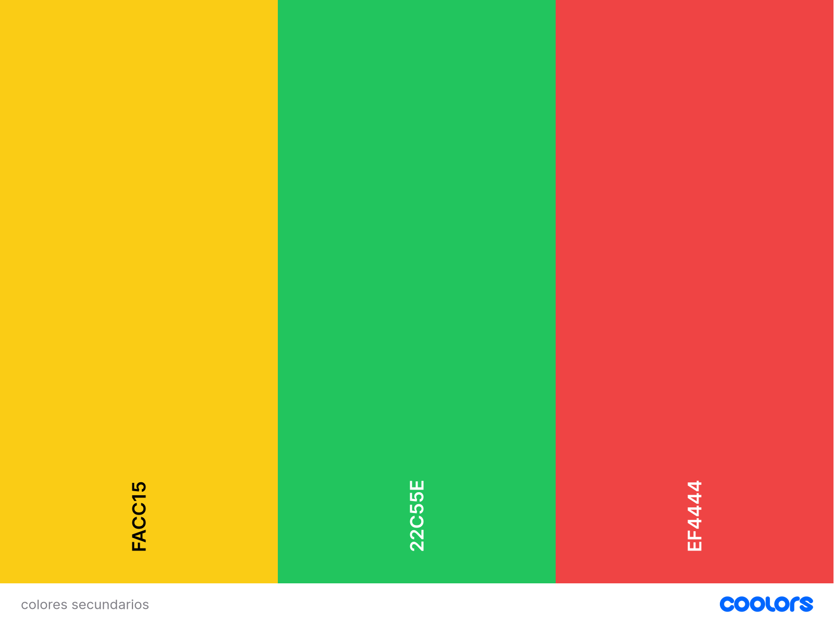
Texto
- Texto principal
rgb(31, 41, 55)
- Texto secundario
rgb(107, 114, 128)
- Texto sobre azul
rgb(255, 255, 255)
Bordes y UI
- Gris claro (bordes inputs / tabla)
rgb(229, 231, 235)
- Gris medio (placeholders)
rgb(209, 213, 219)

Clases:
Jugador, Usuario, Club

Páginas:
- Añadir jugador
- Gestión de jugadores
- Gestión de usuarios

4. MANUAL DE USUARIO
Esta aplicación web permite gestionar jugadores de forma sencilla, creando, editando, eliminando y consultando registros. Está pensada para facilitar el control de jugadores de pequeños negocios.
Objetivo de la aplicación
- Crear jugadores de manera rápida
- Llevar control de jugador
- Ver estadísticas de jugador
- Evitar errores manuales en Excel o papel
Perfil del usuario
- Administradores
- Empleados de gestión
- Usuarios con permisos básicos
Acceso al sistema
El acceso se realiza mediante la URL de la aplicación. Si existe login, se requiere usuario y contraseña. En caso de olvido, se debe contactar con soporte.
Interfaz principal
- Menú principal
- Sección de jugadores
- Botón de nueva jugador
- Filtros de búsqueda
- Panel de estadísticas

Gestión de Jugador
Crear Jugador: Ir a 'Nuevo Jugador, rellenar formulario y guardar.
Editar Jugador: Seleccionar Jugador, modificar y guardar cambios.
Eliminar Jugador: Pulsar eliminar y confirmar.
Búsqueda y filtros
- Filtrar por fecha
- Filtrar por Jugador
- Filtrar por estado
- Buscar por número de jugador
Estadísticas
- Total jugador.
- Tiempo de contrato
- Gráficas de evolución
Errores comunes (solucion)
Error al guardar: revisar campos obligatorios.
Error de conexión: comprobar internet o servidor.
Jugador duplicada: el sistema evita duplicados.
Recomendaciones
- Guardar cambios antes de salir
- Revisar datos antes de crear Jugador
- Mantener navegador actualizado
- Evitar múltiples pestañas
Soporte
Contacto del desarrollador o administrador del sistema.

5. PRUEBAS
El objetivo de las pruebas de usuario es verificar que la aplicación funciona correctamente desde el punto de vista del usuario final, asegurando que las funciones principales responden como se espera, la interfaz es fácil de usar y no existen errores críticos en el flujo de trabajo.
Tipos de pruebas realizadas
- Pruebas funcionales
Se comprueba que la creación, edición, eliminación de jugador, cambio de equipo, generación automática de números y filtros funcionan correctamente.
- Pruebas de usabilidad
Se evalúa la facilidad de uso, navegación clara, botones visibles, formularios simples y mensajes de error comprensibles.
- Pruebas de validación de datos
Se verifica el control de campos obligatorios, formatos correctos, y prevención de datos duplicados o inválidos.
- Pruebas de rendimiento
Se analiza el comportamiento del sistema con múltiples jugadores y tiempos de respuesta adecuados.

6. RESULTADOS
Aplicación funcional que mejora la gestión de Jugadores.
Las pruebas confirman que la aplicación es funcional, estable y fácil de usar. Los errores detectados no afectan al funcionamiento general y pueden mejorarse en futuras versiones

7. MEJORAS FUTURAS
- Implementación de IA
- Deseñar App para móvil
- Envío de nómina generada directamente al correo electrónico asociado al jugador en base de datos.

8. CONCLUSIÓN
El desarrollo de la aplicación de Gestor de Jugadores ha permitido poner en práctica conocimientos adquiridos durante la formación, integrando tecnologías como desarrollo web, gestión de bases de datos y diseño de interfaces de usuario.
El sistema implementado cumple con el objetivo principal: facilitar la gestión de Jugadores de manera digital, reduciendo errores manuales y mejorando la organización de la información.
Este proyecto ha permitido consolidar conocimientos en:
- Desarrollo backend con lógica de negocio
- Uso de frameworks web (como Flask si lo estás usando)
- Trabajo con bases de datos relacionales
- Diseño de interfaces funcionales
- Organización de proyectos reales de software
Además, ha servido para entender el ciclo completo de desarrollo de una aplicación real, desde la planificación hasta la implementación y pruebas.
En conclusión, el proyecto de gestión de jugadores representa una solución práctica y funcional para la administración de facturación básica.
El sistema desarrollado es estable, escalable y fácil de usar, cumpliendo con los requisitos establecidos inicialmente. Además, sienta una base sólida para futuras ampliaciones y mejoras, adaptándose a necesidades más avanzadas en el ámbito empresarial.

